${ITech}^{3}$ - Verstärker
  - Von Lukas Meisner, Leon Gartung, Armin Taherian & Jakob Grünwald

Halbleiter

Leiter
Ein Leiter ist in der Physik ein Stoff, der verschiedene Arten von Energie oder Teilchen zwischen unterschiedlichen Orten transportieren kann. Es existieren Leiter für Strom, Wärme, Licht und Magnetismus. Da ein Leiter viel aushalten muss, werden sie in der Regel so dimensioniert, dass sie sich nur leicht erwärmen. Stark erhitzte Leiter können Brände auslösen.
Ein nichtleitender Stoff wird Isolator genannt. Beispiele für Leiter sind: Kupfer, Silber, Kohle, Aluminium, … Beispiele für Nichtleiter sind: Keramik, Kunststoff, Glas, …

Halbleiter
Halbleiter sind Festkörper und können entweder Leiter oder Nichtleiter sein. Dies hängt von ihrem Zustand ab, welcher in Abhängigkeit zur Temperatur steht. In Nähe des absoluten Temperaturnullpunkts sind Halbleiter Isolatoren. Je höher die Temperatur ist, also je wärmer es wird, desto höher steigt die Leitfähigkeit. Daher nennt man sie auch „Heißleiter“. Die Leitfähigkeit kann aber auch durch Einwirkung von Fremdatomen aus einer anderen chemischen Hauptgruppe beeinflusst werden (Dotierung).
Wie funktioniert der Halbleiter?
Ein Halbleiter kann man in drei Abschnitte teilen. Das Valenzband, das Leitungsband und die Sperrschicht die zwischen den beiden Bändern ist (Ohne Sperrschicht wäre es ein Leiter, mit einer besonders großen Sperrschicht wäre es ein Isolator).
Die Elektronen sind im Valenzband und bewirken so erstmal nichts. Erst wenn sie es geschafft haben vom Valenzband aufs Leitungsband zu springen, besteht ein Stromfluss. Je dicker die Sperrschicht ist, desto schwerer ist es für die Elektronen diese zu durchqueren.

Leuchtdiode

Schaltzeichen und Aufbau der Leuchtdiode
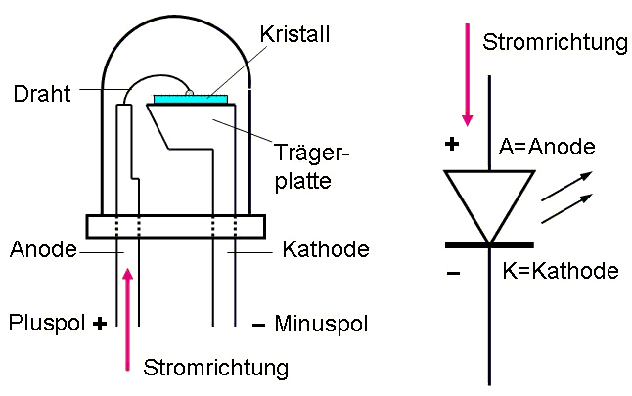
Die Leuchtdiode (LED) ist ein Halbleiterkristall, der Strom nur in eine Richtung fließen lässt und dabei Licht emittiert. Dieser Halbleiterkristall ist auf eine kegelförmige Vertiefung in einem Reflektor gelötet und ist somit durch die Reflektorwanne mit der Kathode verbunden, die direkt darunter liegt. Die Anode ist über einen Golddraht mit dem Halbleiterkristall verbunden und bildet so den geschlossenen Stromkreis. Der gesamte Aufbau ist von einem schützenden und Licht verstärkenden Plastikgehäuse umhüllt, welches nur die Anschlüsse freilässt.

Vorgänge im Inneren der LED bei Schaltung in Durchlassrichtung und Sperrrichtung
Um die Vorgänge in der Leuchtdiode, die sich von einer normalen Diode nur im Ausstrahlen von Licht unterscheidet, zu verstehen muss man bei der Herstellung der Halbleiterkristalle beginnen.
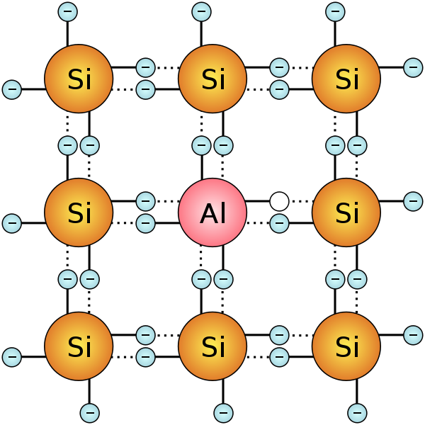
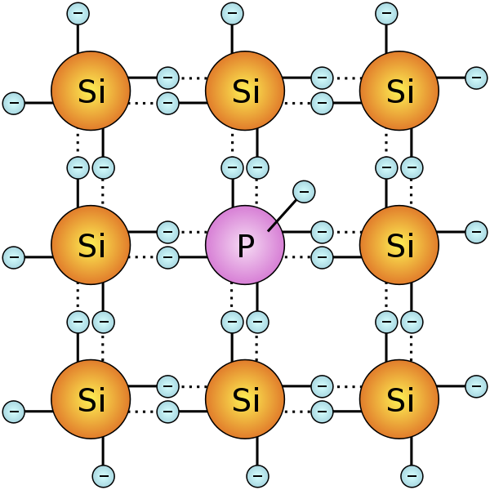
Die Halbleiter Schichten werden entweder „p“ oder „n“ dotiert, d.h. es werden dem Halbleiter Fremdatome hinzugefügt. Der Sinn hinter der Dotierung eines Halbleiters zu einer p-Schicht ist die Entstehung sogenannter Defektelektronen, einfacher gesagt werden „Elektronenlöcher“ in die Schicht dotiert. Ein Beispiel dafür wäre die Dotierung eines 3-wertigen Aluminium Atoms in ein Siliciumkristallgitter, welches aus 4-wertigen Silicium besteht, ergo ein Elektron fehlt im Vergleich zur äußersten Schale des Siliciumatoms. Bei der n-Schicht wird ein Fremdatom dotiert, das für einen Elektronenüberschuss in der Schicht sorgt. Beispiel hierfür wäre die Dotierung mit Phosphor (5-wertig), welches im Siliciumkristallgitter (Si = 4-wertig) ein zusätzliches Elektron in der äußersten Schale des Phosphors stellt. Wenn nun diese beiden Schichten aneinander gelegt werden neutralisieren sie sich an den Kontakten und bilden eine neutrale Sperrschicht zwischen der negativ geladenen n-Schicht und der positiv geladenen p-Schicht. Die dotierten Schichten bilden somit den Halbleiterkristall, welcher bei Leuchtdioden unterschiedlich zu normalen Dioden oft aus einer Galliumverbindung besteht und nicht aus Silicium. Wenn nun die Leuchtdiode an eine Stromquelle angeschlossen wird, bestehen 2 Möglichkeiten. Die erste wäre der Anschluss in Sperrrichtung, was bedeutet, dass der Pluspol der Stromquelle an die n-Schicht geschlossen wird und der Minuspol an die p-Schicht. Durch die Ladungsunterschiede werden die Elektronen nicht durch den Halbleiter bewegt, sondern bleiben an den Kontakten zur Stromquelle hängen und die Sperrschicht vergrößert sich. Die zweite Möglichkeit wäre die Durchlassrichtung, welche voraussetzt, dass der Pluspol an die p-Schicht geschlossen wird und der Minuspol an die n-Schicht. Falls die Stromquelle eine genügend hohe Spannung hat werden die Elektronen von der n-Schicht aus über den p-n-Übergang (der dann nicht mehr vorhandenen Sperrschicht) in die p-Schicht „gedrückt“ und gehen in das günstigere Valenzband über. Das Valenzband ist das Energieniveau in dem sich die Elektronen der äußersten Schale befinden; zusätzlich gibt es auch noch das Leitungsband in dem sich die Elektronen befinden, wenn sie sich „bewegen“. Ist die angelegte Spannung groß genug so werden die Elektronen von dem Valenzband in das Leitungsband angeregt und bewegen sich in Richtung der p-Schicht. Genauer gesagt „füllen“ die Elektronen die Defektelektronen in der p-Schicht und „wandern“ dann wieder in das Valenzband über.
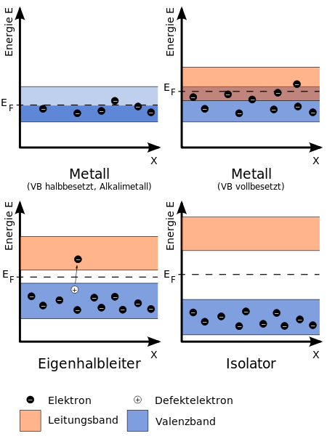
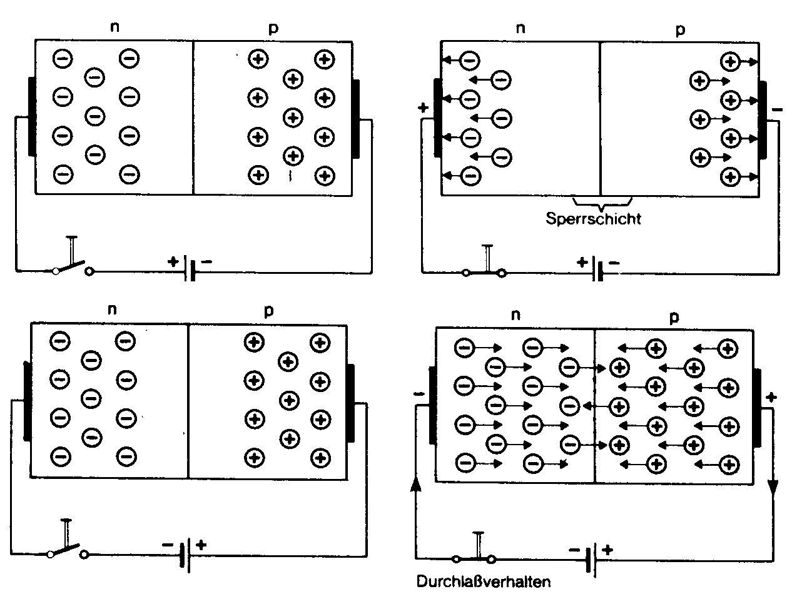

Transistor als Schalter

Ein Transistor ist ein Halbleiterbauelement, das sich entweder als Schalter oder als Verstärkereinsetzen lässt. Überwiegend werden dabei, wie auch hier, bipolare NPN-Transistoren gemeint.

Aufbau
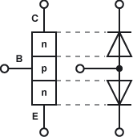
Jeder Transistor besteht aus drei dotierten Halbleiterschichten. Wie der Name bereits sagt ist die Reihenfolge beim NPN-Transistor negativ-positiv-negativ. Die mittlere Schicht ist hier besonders dünn. An jeder dieser Schichten liegt ein Anschluss. Um sich den Aufbau besser vorstellen zu können, kann man einen Transistor mir zwei gegeneinander geschalteten Dioden vergleichen.

Die unterschiedlichen Anschlüsse heißen Kollektor(C), Basis(B) und Emitter(E). Einen Transistor benutzt man immer um mit einem kleinen Strom (Basisstrom) einen großen Strom vom Kollektor zum Emitter zu steuern. Dies lässt sich so erklären, dass der Transistor normalerweise in jede Richtung sperrt, da er sich wie Zwei gegeneinander geschaltete Dioden verhält. Wird an der Basis jedoch eine Spannung angelegt, entsperren beide Dioden und ein großer Strom kann fließen.

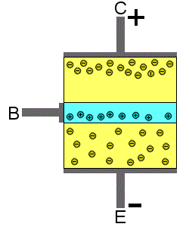
Funktionsweise
Physikalisch unterscheidet sich der tatsächliche Vorgang allerdings vom hilfreichen Bild der Zwei Dioden. Legt man nur an Kollektor und Emitter eine Spannung an, so sperrt der Transistor tatsächlich wie eine Diode. Die Elektronen vom Minus-Pol treffen auf die p-Schicht, füllen die Löcher und sperren so den weiteren Stromfluss.
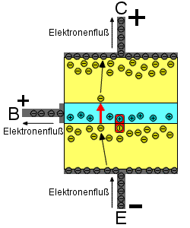
Wenn jedoch an die Basis eine andere positive Spannung angelegt wird, so kann ein Stromfluss stattfinden. Die Elektronen kommen vom Minus-Pol und füllen zuerst die Löcher in der p-Schicht. Danach werden sie jedoch sofort weiter zum an der Basis anliegenden Plus-Pol gezogen. Die p-Schicht ist jedoch sehr dünn. Daher finden nicht alle Elektronen sofort einen Platz und gelangen so weiter in die n-Schicht am Kollektor. Dies wird „Dreckeffekt“ genannt. Da in der am Kollektor liegenden n-Schicht nun ein Elektronenüberschuss herrscht, wird dieses Ungleichgewicht dadurch ausgeglichen, dass für jedes Elektron, dass die p-Schicht überwindet, auch ein anderes Elektron in Richtung Plus-Pol fließt. Daraus resultiert ein konstanter Elektronenfluss vom Emitter zum Kollektor, solange ein Elektronenfluss vom Emitter zur Basis vorliegt. Das Verhältnis von Kollektor-Emitter-Strom zu Basisstrom nennt man Verstärkungsfaktor und hängt meist von der Bauart des Transistors ab.

Transistor als Verstärker

Funktion und Konzept
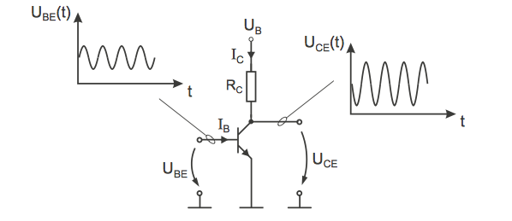
Verstärkungsschaltungen dienen dazu, Änderungen elektrischer Signale zu verstärken. Die Funktion des Verstärkers lässt sich sehr anschaulich grafisch darstellen, wenn man das Ausgangskennlinienfeld des Transistors und die Widerstandskennlinie in ein gemeinsames Diagramm einträgt.
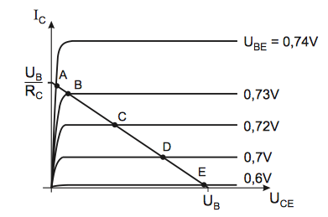
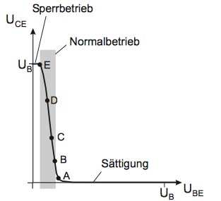
Zur Konstruktion der Widerstandskennlinie benötigen wir lediglich zwei Punkte, die wir z. B. erhalten, wenn wir den Strom durch den Widerstand R_{C} für U_{CE} = 0 und U_{CE} = U_{B} bestimmen, was auf I_{C} = U_{B} / R_{C} bzw. I_{C} = 0 führt. Aus dem so gewonnen Diagramm können nun für jeden Wert der Spannung U_{BE} der sich einstellenden Strom I_{C} und die Spannung U_{CE} am Ausgang aus dem Schnittpunkt der Widerstandskennlinie mit der entsprechenden Ausgangskennlinie des Transistors bestimmt werden.
Trägt man zu jedem Wert Eingangsspannung U_{BE} den dazugehörenden Wert der Ausgangspannung U_{CE} in einem Diagramm auf, erhält man die so genannte Übertragungskennlinie, welche das Ausgangssignal abhängig von dem Eingangssignal darstellt. Man erkennt, dass die Übertragungskennlinie nur in dem kleinen Bereich der Spannung U_{BE} steil verläuft, in dem der Transistor im Normalbereich arbeitet. Außerhalb dieses Bereiches ist die Steigung der Übertragungskennlinie näherungsweise null, da der Transistor in diesem Beriech für Spannungen kleiner als etwa 0,6 V sperrt und für Spannungen oberhalb von etwa 0,73 V in Sättigung geht. Die Steigung dU_{CE} / dU_{BE} der Übertragungskennlinie entspricht dabei der Verstärkung, mit der eine Spannungsänderung am Eingang verstärkt wird. Die Schaltung arbeitet daher nur für Eingangssignale innerhalb des steilen Kennlinienbereiches als Verstärker.

Arbeitspunkt
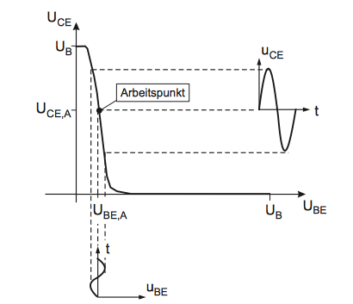
Soll bei einer Schaltung ein Wechselsignal U_{BE} mit positiver und negativer Halbwelle verstärkt werden, muss diesem ein Gelichanteil überlagert werden, damit das Eingangssignal in dem steilen Beriech der Übertragungskennlinie zu liegen kommt. Der Gleichanteil bewirkt, dass ständig, auch wenn kein Eingangssignal U_{BE} an der Schaltung anliegt, ein Kollektorstrom durch den Transistor fließt sowie eine Gleichspannung am Ausgang des Transistors liegt. Diese Gleichströme und –spannungen legen den Arbeitspunkt des Transisitors fest, um den herum die Aussteuerung mit dem Wechselsignal erfolgt. Liegt der Arbeitspunkt etwa in der Mitte des aussteuerbaren Bereiches, so dass um den Arbeitspunkt herum eine gleichmäßige Aussteuerung mit einem Wechselsighnal möglich ist, spricht man vom A- Betrieb. Bei dieser Betriebsart ist die Verstärkung zwar weitgehend verzerrungsfrei, der Transistor setzt jedoch selbst ohne Ansteuerung mit einem Wechselsignal am Eingang, wegen des stets fließenden Ruhestroms I_{C,A} eine hohe Verlustleistung um. Der Wirkungsgrad einer solchen Schaltung ist sehr gering.

